Asunto:  Para:  De:  Fecha: | Certificado  Comité Editorial Revista RETOS  Dr. Carlos Cristi-Montero  11 de julio, 2018
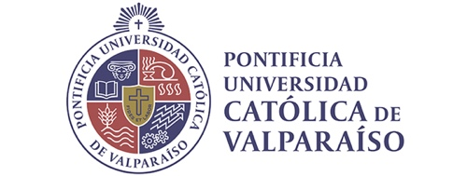
Estimado Editor:

Mediante este escrito certifico que este trabajo es original, inédito, y no ha sido publicado ni está siendo examinado por ninguna otra revista mientras se espera la decisión de los editores de la Revista RETOS. Del mismo modo, se declara que se ostenta la legítima titularidad de uso sobre todos los derechos de propiedad intelectual e industrial correspondientes al artículo. Y finalmente, se certifica que se aceptan todas las normas de publicación y que se solicita la evaluación del artículo por el Comité Editorial/Científico de «Retos» para su publicación.

Atte.
Dr. Carlos Cristi Montero
Grupo de Investigación en Rendimiento Físico y Salud (Grupo IRyS)
Pontificia Universidad Católica de Valparaíso
Av. El bosque 1290, Viña del Mar, Chile.
Tel: + 56 968475037
Email: carlos.cristi.montero@gmail.com

